 Projekta Nr. 2025-1-LV01-KA121-SCH-000333599

Skolotājas Gitas Kvites pieredze Erasmus+ kursos “Sustainability in education introducing green and eco- lifestyles” Splitā , Horvātijā.
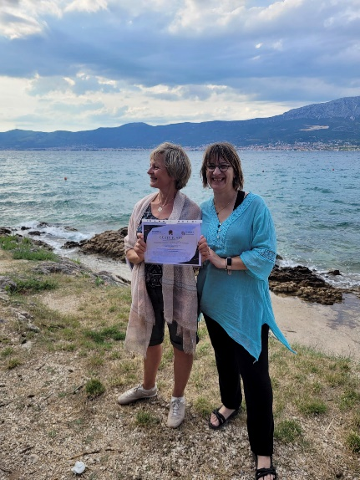 2026. gada vasarā, no 6. līdz 11.jūnijam piedalījos organizācijas “Maksima TC” piedāvātajos skolotāju profesionālās pilnveides kursos. Kā vienmēr, kursi sākās ar dalībvalstu skolotāju kopīgu aktivitāti –prezentāciju, par sevi, savu valsti, pilsētu un skolu. Kursu vadītājs Dario Čaljkušičs iedrošināja dibināt draudzības tiltus, lauzt saziņas ledu un apgūt savstarpējās komunikācijas mākslu.
Mūsu grupā bija pārstāvji no Francijas, Igaunijas, Somijas, Zviedrijas un Latvijas. Nodarbības notika gan mācību klasēs, gan dabas parkos. Diskutējām, veicām problēmu analīzi par ilgtspējīgas attīstības priekšnosacījumiem, kopienu sadarbību dažādās valstīs. Pievērsāmies klimata izmaiņu radītiem izaicinājumiem, atjaunīgās enerģijas resursu apgūšanu un atkritumu samazināšanu.
Ļoti jauka, noderīga bija praktiskā nodarbība, kurā apguvām dažādus filcēšanas paņēmienus no aitu vilnas. Meistarklases vadītāja dalījās ar pieredzi un metodiku šīs tehnikas lietošanā darbā ar bērniem, kuriem ir UDHS sindroms, autiska spektra traucējumi.
Iepazīstot Horvātijas kultūras mantojumu, devāmies ekskursijā uz Splitas vecpilsētu, kur gida pavadībā apskatījām Romas imperatora Diokletiāna pili, un Splitas nocietinājumus. Vecpilsēta iekļauta UNESCO Pasaules mantojuma sarakstā.
Aizraujošas, vērtīgas bija ekspedīcijas pasniedzējas Vesnas Dobroničas vadībā. Aizsargājamās teritorijās, pie Jadro upes un Adrijas jūras līča piekrastē, praktizējāmies vides monitoringā, uzskaitot indikator organismus. Tās bija ļoti interesantas nodarbības, no kurām patiesi varēja smelties iedvesmu un paņemt labi izstrādātas darba lapas āra nodarbību organizēšanai.
Papildus, tika dota iespēja apmeklēt pilsētiņu Trogiru, kur vēsture veiksmīgi ir apvienota ar tūrismu un tradicionāliem horvātu virtuves šedevriem.
Dabas aizsardzības teritorijā, salā Bračā, apmeklējām Vidovas kalna augstāko virsotni. Izbaudījām Adrijas jūras ūdens burvību peldes laikā Zelta raga pludmalē.
Priecājos par pavadīto nedēļu Horvātijā paplašinot savu redzesloku ne tikai sava priekšmeta pasniegšanas pilnveidošanā, bet arī iepazīstot šīs Eiropas valsts dabu, vēsturi un kultūru. Apmainījāmies ar kontaktiem ar lauksaimniecības profesionālo skolu Francijā, carot uz turpmāku sadarbību.
Gita Kvite

